***FUNDACION CATALINA DE MARÍA***

***LICEO SAGRADO CORAZÓN- COPIAPÓ***

***68 AÑOS, 1949 – 2020***

**GUIA 1° MEDIO BIOLOGIA: TRANSPORTE DE MEMBRANA**

|  |  |
| --- | --- |
| MES:  **MARZO – ABRIL, UNIDAD 0** | FECHA DE ENTEGA:  **Hasta el 09 de Abril** |

**Sí tienes consultas, NO DUDES en contactarme al correo de tu profesora.**

**Profesora Rosa Goic Cortes, Correo: r.goic@liceosagradocorazon.cl, para 1ero A**

**Profesora Iris Henríquez, Correo: i.henriquez@liceosagradocorazon.cl, para 1ero B**

**Sugerencias, puede trabajar en grupos de 3 o 4 alumnas en la medida que puedan o en forma individual**

**Apoyándose en el power, Interacción entre Célula y Ambiente u otras fuentes de consultas**

I.- Observe el esquema y luego responda las preguntas que se plantean:

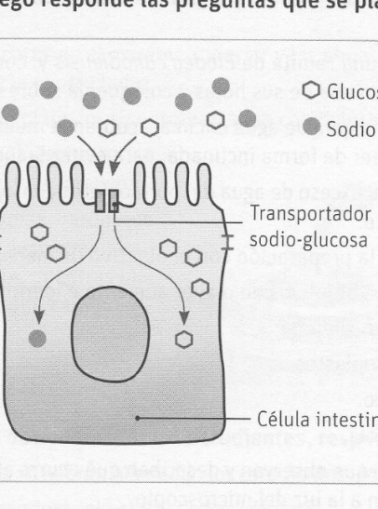

1.- ¿Qué moléculas están ingresando a la célula intestinal?

2.- ¿Cómo es la concentración de glucosa en el citoplasma, respecto del medio extracelular?

3.- ¿En qué medio, intracelular o extracelular, es más abundante el ión Na+1?

4.- ¿Cuál de las moléculas está siendo transportada a favor del gradiente de concentración y cuál en contra? Explica.

5.- ¿Qué importancia tiene la absorción de glucosa a nivel del intestino delgado? Explica

II.- Establecer diferencias entre transporte pasivo y activo

III.- El esquema representa el modelo del “mosaico fluido” de la membrana plasmática. Señale las características que la describen con este nombre:

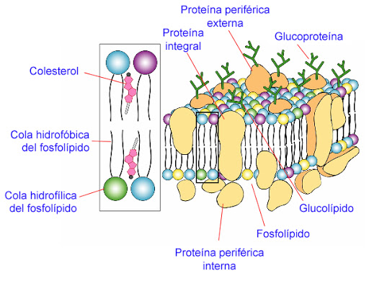

IV.- Fundamentar la información:

1.- Algunos tipos celulares presentan una velocidad de difusión para el agua mucho mayor que el que cabría esperar de la capacidad del agua por atravesar bicapas lipídicas……

2.- La inmensa mayoría de compuestos de interés biológico no presentan difusión pasiva……

3.- Los iones inorgánicos de bajo peso molecular pueden ser transportados a través de membranas…….

4.- Los aminoácidos no pueden ser transportados por difusión pasiva a través de la membrana plasmática….

5.- El transporte activo requiere de gasto de energía…….

V.- Responda:

1.- Explicar a través de un esquema la difusión facilitada

2.- ¿Qué tipo de trasporte utiliza el oxígeno y el dióxido de carbono en los alveolos celulares?

3.- Indique las funciones de la membrana

4.- ¿Que función tiene los canales proteicos

VI.- Las tres soluciones se denominan:

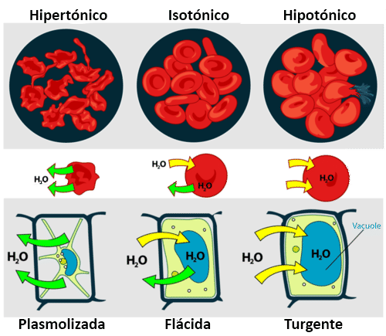

Explicar cada una de ellas

VI.- Las membranas plasmáticas desempeñan un papel importante en el intercambio de materiales dentro y fuera de las células. Completar la tabla con los procesos e identifica los componentes de las membranas que participan en cada uno de ellos:

|  |  |  |  |
| --- | --- | --- | --- |
| Proceso | Descripción del proceso | Ejemplo del material intercambiado | Componente de la membrana plasmática involucrada |
| Difusión simple |  |  |  |
| Difusión facilitada |  |  |  |
| Osmosis |  |  |  |
| Transporte activo |  |  |  |

20. Usando los términos y frases escritas  a continuación, completa el mapa conceptual que muestra 
las características de...